MM_CONTROL
BOARD ĐIỀU KHIỂN CHUYỂN ĐỘNG STM32F407
Tài liệu hướng dẫn đặt mạch, mua linh kiện, hàn, kiểm tra, sử dụng và ứng dụng
Phiên bản tài liệu: 23/10/2026. Tác giả thiết kế: tue-minh. Chỉnh sửa và bổ sung: giang-hoangnguyen.
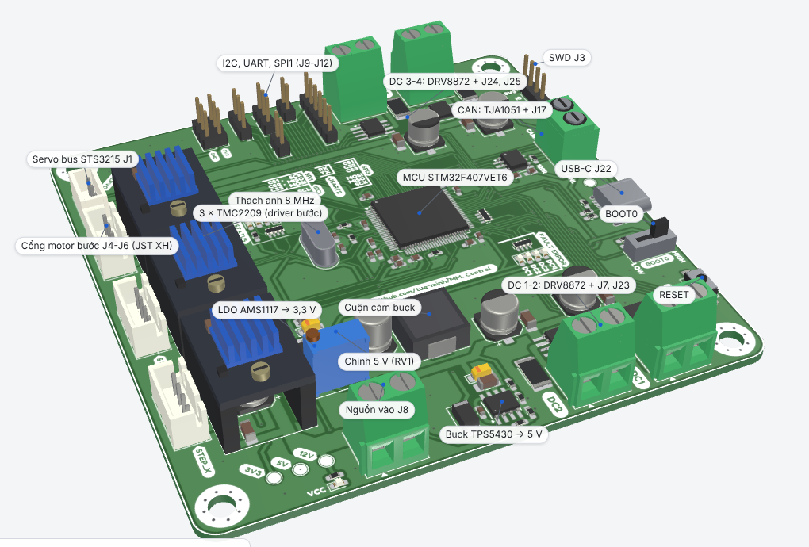
MỤC LỤC
1. Tổng quan phần cứng
2. Thông số điện và giới hạn
3. Bản đồ cổng kết nối
4. Quy trình thực hiện
5. Ứng dụng
6. Vỏ in 3D
7. Xử lý sự cố
8. An toàn
9. Tài liệu tham khảo
Phụ lục A. Chân MCU dùng cho các khối
Phụ lục B. Lệnh trong giao thức USB

1. Tổng quan phần cứng
MM_Control là board 2 lớp, kích thước 100 × 100 mm, dày 1,6 mm. Vi điều khiển STM32F407VET6 (LQFP-100) chạy FreeRTOS và giao tiếp với máy tính qua USB-C ở chế độ CDC (cổng COM ảo). Board nhận nguồn qua một đầu vào VM duy nhất (terminal J8). Buck TPS5430 hạ VM xuống +5 V, LDO AMS1117-3.3 hạ tiếp xuống +3,3 V cấp cho MCU.
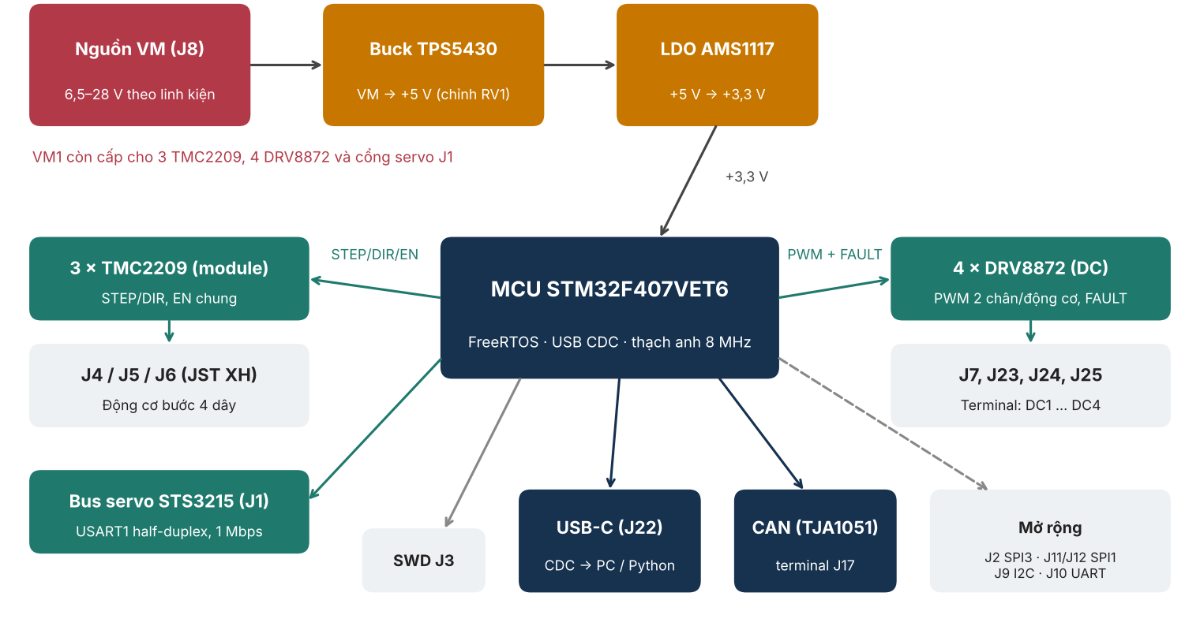
Hình 1. Sơ đồ khối
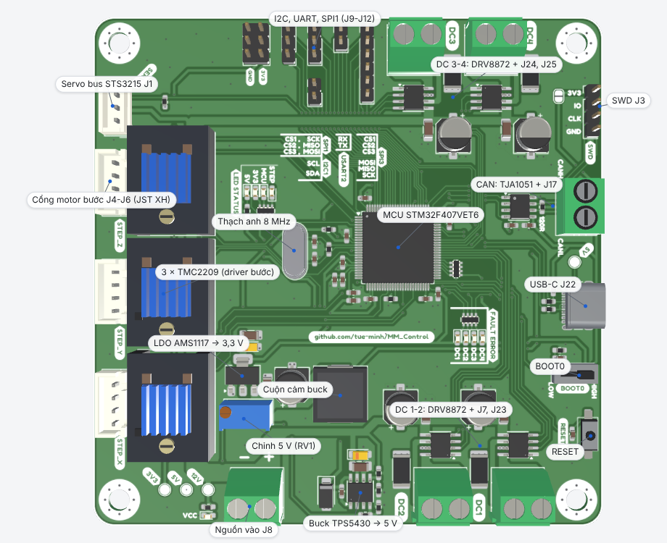
Hình 2. Vị trí các khối chức năng trên mặt trên của board
Bảng 1. Các khối chính
Khối | Linh kiện | Vai trò
Vi điều khiển | STM32F407VET6, thạch anh 8 MHz | Chạy firmware, USB, PWM, điều khiển driver
Nguồn | TPS5430 (buck), AMS1117-3.3 (LDO), RV1 chỉnh áp | VM → +5 V → +3,3 V
Động cơ DC | 4 × DRV8872, điện trở dò dòng 0,2 Ω | Mỗi kênh một cầu H; ngõ ra J7, J23, J24, J25 (DC1 đến DC4)
Động cơ bước | 3 × module TMC2209 SilentStepStick | Nhận STEP/DIR/EN từ MCU; ngõ ra JST XH J4, J5, J6
Servo bus | Cổng SPOX J1 | GND, VM1, tín hiệu một dây cho STS3215
CAN | TJA1051T/3, R21 = 120 Ω, terminal J17 | Bus CAN (phần mềm chưa triển khai)
Gỡ lỗi | Header SWD J3, nút RESET SW1, công tắc BOOT0 SW3 | Nạp và gỡ lỗi
Hiển thị | 9 LED: VCC1, 5V1, 3V3, MCU1, STEP_EN1, DC_Fault1–4 | Trạng thái nguồn, MCU, bật driver bước, lỗi driver DC

2. Thông số điện và giới hạn

2.1 Giới hạn của linh kiện
Bảng 2. Giới hạn điện của các linh kiện chính
Linh kiện | Thông số | Cơ sở
DRV8872 (động cơ DC) | VM vận hành 6,5–45 V (tối đa tuyệt đối 50 V); dòng đỉnh 3,6 A; ngưỡng giới hạn dòng = 0,35 V / R_ISEN | TI DRV8872
TMC2209 (động cơ bước) | VS ≤ 28 V; dòng cuộn dây 2 A RMS, đỉnh 2,8 A | TMC2209 rev. 1.08
TPS5430 (buck) | Vào 5,5–36 V; ra tối đa 3 A liên tục; 500 kHz; Vref khoảng 1,22 V | TI TPS5430
STS3215 (servo) | Bản 7,4 V: dải 4–7,4 V, dòng chặn rotor 2,5 A, baud mặc định 1 Mbps. Có bản 12 V | Feetech STS3215
USB-C | VBUS chỉ nối tới chân USB và điểm đo TP4; không cấp nguồn cho board | Thiết kế PCB

2.2 Điện áp VM
Giao của giới hạn các linh kiện cố định trên board là 6,5–28 V (DRV8872 ≥ 6,5 V, TMC2209 ≤ 28 V). Điện áp khuyến nghị khi thử nghiệm là 12 V, có giới hạn dòng. Ngoài ra:
- Bảy tụ điện phân 100 µF (6,3 × 5,9 mm) và tụ tantalum C6 nằm trên rail VM. Schematic không ghi điện áp định mức; chọn định mức ≥ 1,5 × VM.
- Không có diode hoặc MOSFET chống ngược cực trên đường VM. Đấu ngược cực có thể làm hỏng board.

2.3 Cổng servo J1 dùng chung rail VM
Chân 2 của J1 nối trực tiếp với VM1. Servo STS3215 bản 7,4 V làm việc trong dải 4–7,4 V. Với VM = 12 V phải dùng servo bản 12 V; với servo bản 7,4 V thì VM ≤ 7,4 V, khi đó TMC2209 chạy ở điện áp thấp. Cần đối chiếu bản servo với VM trước khi cắm J1. Điện áp servo có thể đọc lại bằng lệnh servo_get_feedback.

2.4 Mạch buck và chỉnh +5 V bằng RV1
Chia áp hồi tiếp gồm R27 = 4,7 kΩ xuống GND và nhánh R18 = 12 kΩ nối tiếp RV1 (0–20 kΩ). Với Vref ≈ 1,22 V:
Vout = 1,22 × (1 + (R18 + RV1) / R27) (1)
Bảng 3. Điện áp ra của buck theo RV1 (tính theo công thức (1))
RV1 | Vout
0 Ω | 4,34 V
2,5 kΩ | 4,98 V
2,6 kΩ | 5,01 V
3 kΩ | 5,11 V
20 kΩ | 9,53 V

Chỉnh RV1 trước khi gắn linh kiện 5 V
RV1 đặt sai có thể đưa rail +5 V lên khoảng 9,5 V, vượt dải làm việc của TJA1051 và các linh kiện 5 V khác.
Hàn khối nguồn (mục 4.3, giai đoạn A), cấp 12 V có giới hạn dòng, chỉnh RV1 để TP3 (5V_BUCK) đạt 5,0 V rồi mới hàn tiếp. Vặn chậm và theo dõi đồng hồ.

2.5 Động cơ DC
- Dòng giới hạn mỗi kênh: R_ISEN = 0,2 Ω nên ngưỡng chop ≈ 0,35 / 0,2 = 1,75 A (1,6–1,9 A theo dung sai VTRIP 0,32–0,38 V). Giá trị này thấp hơn dòng đỉnh 3,6 A của chip.
- Tần số PWM: TIM3/TIM4 chạy 84 MHz, prescaler 0, chu kỳ 65535, cho ≈ 1,28 kHz (tính từ tim.c, main.c). Tần số nằm trong dải nghe được, động cơ có thể phát tiếng ồn.
- Duty đặt trong dải 0–10000 (0–100,00 %).
- Chân FAULT của DRV8872 (cực máng hở, kéo xuống khi quá nhiệt, quá dòng, thấp áp) nối tới LED DC_Fault1–4 và chân PD8–PD11.

2.6 Động cơ bước
- Đặt dòng cuộn dây trên module TMC2209 không vượt định mức động cơ.
- Các chân UART/PDN của module không được nối: chỉ dùng chế độ STEP/DIR, không cấu hình dòng và vi bước bằng UART.
- Vi bước chọn bằng 6 jumper hàn 3 pad (MS1.1–1.3, MS2.1–2.3); mặc định hở, phải hàn nối một phía cho từng driver. Chế độ standalone của TMC2209 (MS2/MS1): GND/GND → 1/8; GND/VIO → 1/32; VIO/GND → 1/64; VIO/VIO → 1/16.
- Chân EN dùng chung cho 3 driver qua mảng RN3, tích cực mức thấp (firmware ghi GPIO_PIN_RESET khi bật). LED STEP_EN1 báo trạng thái.

3. Bản đồ cổng kết nối
Bảng 4. Cổng kết nối
Ký hiệu | Loại | Chân / tín hiệu | Dùng cho
J8 | Terminal 5,08 mm | 1 = GND, 2 = VM1 | Nguồn vào
J7, J23, J24, J25 | Terminal 5,08 mm | OUT1, OUT2 | Động cơ DC: J7 = DC1, J23 = DC2, J24 = DC3, J25 = DC4
J4, J5, J6 | JST XH 4 chân | 1 = M1B, 2 = M1A, 3 = M2A, 4 = M2B | Động cơ bước: J4 → U7 (kênh 1), J5 → U9 (kênh 2), J6 → U8 (kênh 3)
J1 | Molex SPOX 3 chân | 1 = GND, 2 = VM1, 3 = tín hiệu servo | Bus servo STS3215
J22 | USB-C | D+, D−, VBUS (không cấp nguồn board) | Kết nối máy tính
J17 | Terminal 5,0 mm | 1 = CAN_L, 2 = CAN_H | Bus CAN
J3 | Header 1×4 | 1 = 3V3 (qua jumper swd-3v3), 2 = SWDIO, 3 = SWCLK, 4 = GND | SWD; không có chân NRST
J2 | Header 1×6 | SPI3_CS1, CS2, CS3, MOSI, MISO, SCK | Mở rộng SPI3
J11, J12 | Header 1×3 | J11 = SCK, MISO, MOSI; J12 = CS3, CS2, CS1 | Mở rộng SPI1
J9 | Header 1×2 | 1 = SCL, 2 = SDA | I2C
J10 | Header 1×2 | 1 = RX, 2 = TX | UART
J18 | Header 2×3 | 3V3 và GND xen kẽ | Cấp 3,3 V cho module ngoài
SW1 | Nút nhấn | NRST | Reset MCU
SW3 | Công tắc gạt | BOOT0 (HIGH nối 3V3; LOW qua R7 100 kΩ xuống GND) | LOW = chạy chương trình trong flash
TP1–TP4 | Điểm đo | VCC (VM1), 3V3, 5V_BUCK, 5V (VBUS USB) | Đo điện áp

4. Quy trình thực hiện

4.1 Đặt mạch (PCB)
Tệp sử dụng: hardware/MM_Control_gerber.zip, gồm 9 tệp lớp (đồng trước và sau, mask, silkscreen, paste, viền board) và 2 tệp khoan PTH, NPTH.
Bảng 5. Thông số đặt PCB
Mục | Giá trị
Số lớp | 2
Kích thước | 100 × 100 mm
Độ dày | 1,6 mm
Số via | 465
Khoảng cách tối thiểu đồng tới viền | 0,5 mm
Lắp ráp SMT tại xưởng | Không chọn nếu hàn tay

Thực hiện: tải MM_Control_gerber.zip lên trang đặt hàng, kiểm tra bản xem trước (viền 100 × 100 mm, 4 lỗ vít góc, silkscreen hai mặt), chọn thông số như Bảng 5, lưu lại bản Gerber đã dùng. Để chỉnh sửa thiết kế, mở hardware/MM_Control.kicad_pro bằng KiCad 9 (tệp ghi KiCad 9.0.9) và xuất Gerber mới.

4.2 Mua linh kiện
Danh mục đầy đủ nằm trong hardware/BOM_MM_Control.csv (51 dòng, lập từ footprint trong tệp PCB).
Bảng 6. Linh kiện chính
Ký hiệu | SL | Linh kiện | Kiểu chân | Ghi chú
U5 | 1 | STM32F407VET6 | LQFP-100, 0,5 mm | Khó hàn nhất
U1, U3, U4, U6 | 4 | DRV8872DDA | HTSOP-8, pad nhiệt | Hot-air hoặc reflow
U12 | 1 | TPS5430DDA | SO-PowerPAD-8 | Hot-air hoặc reflow
U2 | 1 | AMS1117-3.3 | SOT-223
U13 | 1 | TJA1051T/3 | SOIC-8
U7, U8, U9 | 3 | Module TMC2209 SilentStepStick | 16 chân 2,54 mm | Kèm tản nhiệt
D2 | 1 | SS34 | SMA
L2 | 1 | 22 µH | 10,4 × 10,4 × 4,8 mm | Dòng bão hòa ≥ 3 A
Y1 | 1 | 8 MHz | HC49-4H | Kèm 2 tụ 10 pF
RV1 | 1 | 20 kΩ, Bourns 3296W | THT | Chỉnh +5 V
J22 | 1 | USB-C GCT USB4105-xx-A | SMD 16 chân
J4, J5, J6 | 3 | JST XH 4 chân B4B-XH-A | THT | Kèm dây XH 4P
J1 | 1 | Molex SPOX 5267-03A | THT | Kèm đầu cắm đối ứng
J7, J8, J23–J25 | 5 | Terminal 5,08 mm 2 cực | THT
J17 | 1 | Terminal 5,0 mm 2 cực | THT
SW1, SW3 | 2 | Nút nhấn SMD; công tắc gạt SS12D00 | SMD | Footprint riêng

Phụ kiện ngoài board: nguồn DC 12 V có giới hạn dòng; cáp USB-C truyền dữ liệu; bộ nạp ST-Link V2 và dây 4 chân cho J3; động cơ bước NEMA 17 kèm cáp XH 4 chân; động cơ DC; servo STS3215 đúng bản điện áp (mục 2.3); 4 vít M4 × 12 mm và 4 heat-set insert M4 cho vỏ (mục 6); mỏ hàn có điều chỉnh nhiệt, súng khò hoặc bếp reflow, kem hàn, flux, dây hút thiếc, kính lúp, đồng hồ vạn năng.

4.3 Hàn mạch
Hàn theo bốn giai đoạn và kiểm tra sau mỗi giai đoạn; không hàn toàn bộ rồi mới cấp nguồn.
- A. Nguồn 5 V. U12 (TPS5430), D2, L2, C37, C6, C1, R1, R15, R18, R27, RV1, C43, R17 và LED 5V1, R23 và LED VCC1, terminal J8. Chú ý cực tính C1 (điện phân), C6 (tantalum), LED. Cấp 12 V, giới hạn 100 mA; đo TP1 ≈ 12 V; chỉnh RV1 để TP3 = 5,0 V (mục 2.4).
- B. Nguồn 3,3 V. U2 (AMS1117-3.3), C2, C4, LED 3V3 (điện trở hạn dòng nằm trong mảng RN1–RN3). Đo TP2 = 3,3 V.
- C. MCU, USB, nút. U5, Y1, C17, C18, các tụ 100 nF 0603 quanh MCU, C14, C19 (VCAP), R5, R6, R8, R11, R7, SW1, SW3, J22, R9, R10, R12, R13, R14, LED MCU1, J3. Hàn LQFP-100: bôi flux, cố định hai chân đối góc, kéo thiếc từng hàng chân, hút thiếc thừa, kiểm tra cầu thiếc dưới kính lúp. Sau khi nạp firmware, máy tính nhận cổng COM.
- D. Driver và cổng kết nối. 4 × DRV8872 (hot-air, kem hàn, bảo đảm pad nhiệt dính), R2, R3, R4, R20 (0,2 Ω, 2512), C5, C7–C13, tụ 100 µF, RN1–RN3, LED DC_Fault1–4 và STEP_EN1; U13, R21, J17, J7, J23–J25, J1, J4–J6, header J2, J9–J12, J18. Hàn jumper MS1/MS2 (mục 2.6) trước khi cắm module; cắm 3 module TMC2209 sau cùng, đúng chiều (đối chiếu chân EN/MS/STEP/DIR với footprint).

4.4 Kiểm tra điện
Bảng 7. Phép đo sau từng giai đoạn (giá trị mong đợi theo schematic)
Giai đoạn | Phép đo | Mong đợi | Nếu sai
Trước cấp nguồn | Điện trở VM–GND | Khác 0 Ω; tăng dần do nạp tụ | Ngắn mạch: soi tụ, TPS5430, DRV8872
Trước cấp nguồn | Điện trở 5 V–GND, 3V3–GND | Khác 0 Ω | Soi tụ và chân MCU
A | TP1 khi cấp 12 V | ≈ 12 V; LED VCC1 sáng | Kiểm tra J8, R23, LED
A | TP3 sau chỉnh RV1 | 5,0 V | Chỉnh RV1; kiểm tra R18, R27, L2, D2
B | TP2 | 3,3 V; LED 3V3 sáng | Kiểm tra U2, C2
C | USB-C cắm vào máy tính (sau nạp firmware) | Xuất hiện cổng COM; VID 0x0483, PID 0x5740 | Kiểm tra R12, R13, R14, thạch anh, cáp dữ liệu

VID 1155 (0x0483) và PID 22336 (0x5740) lấy từ usbd_desc.c.

4.5 Nạp firmware
Cách 1: ST-Link qua SWD. Nối SWDIO (J3 chân 2), SWCLK (chân 3), GND (chân 4) và cấp nguồn board qua J8. Không hàn jumper swd-3v3 khi đã cấp nguồn từ J8. Dùng STM32CubeProgrammer, chọn ST-LINK; J3 không có chân NRST. Nạp firmware/build/Debug/MM_Control.bin (72 KB) tại địa chỉ 0x08000000. Đặt SW3 ở LOW rồi bấm RESET (SW1).
Cách 2: biên dịch từ mã nguồn. Thư mục firmware có CMakePresets.json (Debug, Release; Ninja; toolchain arm-none-eabi-gcc) và MM_control.ioc cho STM32CubeMX. Sau khi cài Arm GNU Toolchain, CMake và Ninja, chạy trong thư mục firmware:
cmake --preset Debug
cmake --build --preset Debug

4.6 Kiểm tra chức năng bằng Python
Thư viện Python nằm tại firmware/python. Thay COM3 bằng cổng thực tế (Linux: /dev/ttyACM0).
cd firmware/python
pip install -r requirements.txt
python -m unittest discover -s tests -v # kiểm tra thư viện, không cần board
Bảng 8. Lệnh kiểm tra từng khối
Phép kiểm tra | Lệnh | Kết quả mong đợi
Thông tin board | python examples/motor_control.py --port COM3 --info | Board ID, phiên bản firmware, UID MCU
LED MCU1 | python examples/led_control.py --port COM3 --on | LED MCU1 sáng
Động cơ DC 1 | python examples/motor_control.py --port COM3 --dc 1 --dc-duty 2000 --dc-dir cw | Quay chậm (duty 20 %); dừng bằng --dc-stop
Trạng thái DC 1 | python examples/motor_control.py --port COM3 --dc 1 --status | Chiều, duty, lỗi
Servo ID 1 | python examples/motor_control.py --port COM3 --servo 1 --servo-ping | Phản hồi OK
Servo về giữa | python examples/motor_control.py --port COM3 --servo 1 --servo-pos 2048 | Về vị trí 2048 (giữa; 4096 bước/vòng)
Phản hồi servo | python examples/motor_control.py --port COM3 --servo 1 --servo-fb | Vị trí, tải, điện áp, nhiệt độ, dòng

Động cơ bước chưa quay với firmware hiện tại
Các lệnh --step-enable và --step 1 --step-move 2000 trả về OK vì firmware chỉ cập nhật biến vị trí và chân DIR; trong mã nguồn không có đoạn khởi động TIM1 để phát xung STEP.
Kiểm chứng nhanh: ra lệnh --step-move và đo chân STEP (PE9) bằng oscilloscope hoặc logic analyzer. Nếu không có xung, cần bổ sung mã phát xung (mục 5.3).

5. Ứng dụng

5.1 UGV 4 bánh
- Bốn kênh DC điều khiển bốn động cơ bánh theo kiểu skid-steer (trái/phải) hoặc 4 bánh mecanum.
- Điều khiển từ máy tính (Python) hoặc máy tính nhúng qua USB.
- Giới hạn: dòng mỗi kênh ≈ 1,75 A (mục 2.5); board không có đầu vào encoder; lệnh dc_set_pid chỉ lưu hệ số và mã nguồn không có vòng điều khiển sử dụng chúng. Điều khiển ở chế độ hở.
- Nguồn cấp trong dải 6,5–28 V, tụ đúng định mức (mục 2.2).

5.2 Cánh tay, khớp dùng STS3215
- Nhiều servo dùng chung một bus (ID 0–253); điều khiển vị trí, tốc độ, gia tốc; đọc phản hồi vị trí, tải, điện áp, nhiệt độ, dòng.
- Điện áp servo bằng VM (mục 2.3). Dòng chặn rotor 2,5 A mỗi servo: nguồn VM phải đủ dòng cho tất cả servo và tải khác.

5.3 Máy CNC
Bảng 9. Mức đáp ứng của board đối với máy CNC
Yêu cầu | Hiện có | Cần bổ sung
3 trục tuyến tính | 3 driver TMC2209, 3 cổng XH | Phát xung STEP có gia tốc (chân TIM1 CH1–CH3 đã được cấu hình; chưa có mã khởi động)
Nội suy và G-code | Không có | Bộ nội suy chạy trên máy tính, gửi lệnh qua USB; hoặc nhúng bộ điều khiển kiểu GRBL vào firmware
Endstop, homing | step_set_homing chỉ đặt vị trí về 0 | Cổng endstop (dùng chân mở rộng) và logic homing
Trục 4 và 5 | Không có driver; STEP_4/DIR_4 không nối ra | Driver ngoài, chân điều khiển, sửa firmware
Trục chính | Một kênh DC cho động cơ nhỏ ≤ 1,75 A | Spindle công suất lớn cần driver riêng

Với firmware hiện tại chưa dùng trực tiếp được cho CNC 3 trục; CNC 4–5 trục nằm ngoài khả năng phần cứng.

6. Vỏ in 3D
Vỏ gồm hai mảnh: đế (Enclosure_Bottom, màu đỏ) và nắp (Enclosure_Top, màu xanh lá), kẹp board bằng 4 vít M4 qua 4 lỗ góc PCB. Mái nắp có các khoang cho tay và đầu cắm; vách có cửa sổ cho terminal, CAN và USB-C. Tệp STL (đã xoay theo hướng in), tệp Fusion và script dựng vỏ nằm trong thư mục enclosure/.
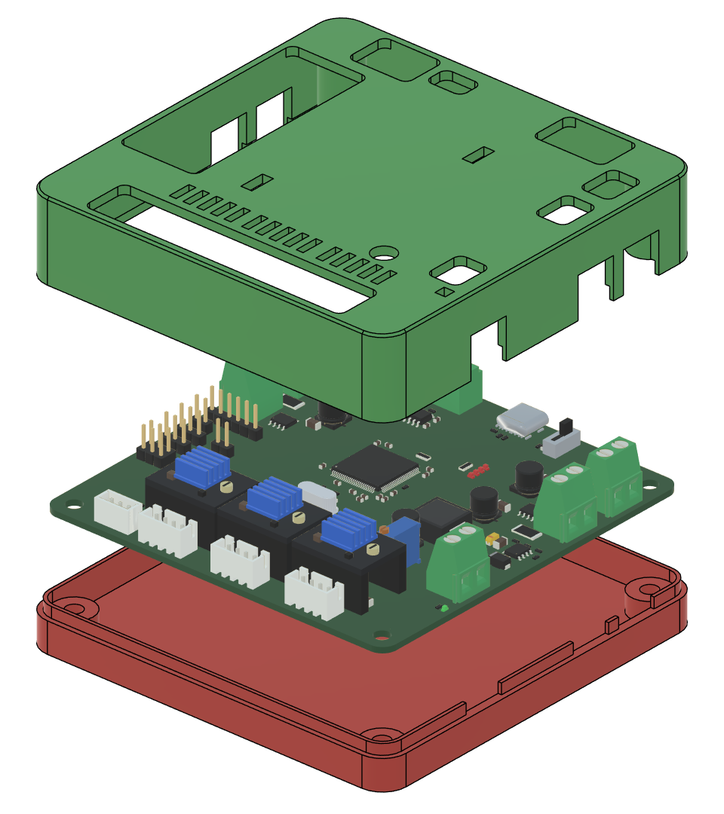  Hình 3. Vỏ tách lớp | 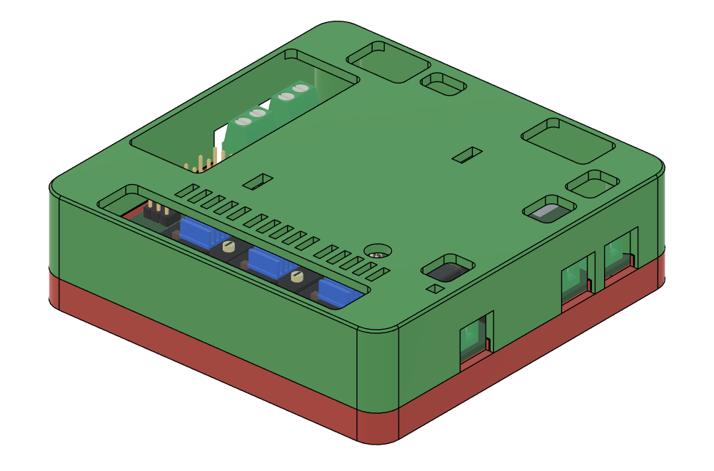  Hình 4. Vỏ đã ghép

Bảng 10. Thông số vỏ
Mục | Giá trị
Kích thước ngoài | 105,8 × 105,8 mm; nắp cao 22,2 mm, đế cao 11,5 mm (đo từ STL)
Độ dày vách | 2,4 mm
Ghép hai mảnh | Gờ định vị cao 3 mm ở đế, rãnh ở nắp, khe 0,3 mm mỗi mặt
Lỗ vít | Ø4,5 mm xuyên đế; lỗ lõm Ø8 mm sâu 4,5 mm ở đáy; lỗ insert Ø5,6 mm sâu 9 mm ở trụ nắp
Vít | 4 × M4 × 12 mm ăn vào insert khoảng 6,4 mm
Thông gió | 15 khe 2 mm phía trên 3 module TMC2209
Khoang thao tác | Bo góc đứng R2 mm; không vát, không bo các mép khác
Vật liệu, hướng in | PLA; nắp úp mái xuống bàn in, đế đặt sàn xuống; không cần support

Vỏ chưa được in thử. Khe 0,3 mm của gờ định vị, độ sâu lỗ insert và kích thước cửa sổ cần hiệu chỉnh theo máy in; thay đổi thông số trong enclosure/scripts/build_enclosure_fusion.py rồi dựng lại và xuất STL.

7. Xử lý sự cố
Bảng 11. Sự cố thường gặp
Triệu chứng | Nguyên nhân khả dĩ | Kiểm tra
Không có +5 V | TPS5430 hàn lỗi, RV1 quá thấp, L2 hoặc D2 sai | Đo VM tại TP1, chân EN, chân VSENSE
+5 V quá cao | RV1 chưa chỉnh | Ngắt nguồn, chỉnh lại (mục 2.4)
Không nhận USB | Cáp chỉ sạc, thạch anh, R12/R13/R14, chưa nạp firmware | Thử cáp khác; kiểm tra VID/PID
Lệnh Python timeout | Sai cổng COM, firmware không chạy | Kiểm tra cổng trong Device Manager, SW3 ở LOW
Động cơ DC không quay | Chưa cấp VM, chân FAULT báo lỗi | Xem LED DC_Fault; đo VM tại chân 5 của DRV8872
Servo không phản hồi | Sai ID, sai baud, sai điện áp | Ping ID khác; baud 1 Mbps; kiểm tra VM đúng bản servo
Động cơ bước không quay | Firmware chưa phát xung | Đo STEP tại PE9 (mục 4.6, 5.3)

8. An toàn
- Cấp nguồn lần đầu bằng nguồn có giới hạn dòng; không đấu ngược cực VM.
- Ngắt nguồn khi cắm hoặc rút module TMC2209 và động cơ bước.
- Không cắm servo STS3215 khi chưa đối chiếu điện áp (mục 2.3).
- Mỏ hàn và súng khò hoạt động trên 300 °C; thao tác ở nơi thoáng khí.

9. Tài liệu tham khảo
- Texas Instruments. DRV8872 Datasheet. https://www.ti.com/lit/gpn/drv8872.
- Texas Instruments. TPS5430 Datasheet (bản tóm tắt: https://components101.com/ics/tps5430-3a-step-down-converter).
- Trinamic, Analog Devices. TMC2209 Datasheet, Rev. 1.08.
- Feetech. STS3215 Datasheet (bản đăng tại https://www.core-electronics.com.au).

Phụ lục A. Chân MCU dùng cho các khối
Lấy từ firmware/Core/Inc/main.h.
Bảng 12. Chân MCU theo chức năng
Chức năng | Chân MCU
LED MCU1 | PE5
STEP 1, 2, 3, 4 | PE9, PE11, PE13, PE14 (TIM1 CH1–CH4)
DIR 1, 2, 3, 4 | PC3, PC2, PC1, PC0
STEP_ENABLE (chung) | PC5
FAULT DC 1–4 | PD8, PD9, PD10, PD11
DC 1 (IN A, IN B) | PD12, PD13
DC 2 (IN A, IN B) | PD14, PD15
DC 3 (IN A, IN B) | PC6, PC7
DC 4 (IN A, IN B) | PC8, PC9
Servo (USART1, một dây) | PA9
SPI3 CS | PD2, PD3, PD4
SPI1 CS | PB8, PB9, PE0

Phụ lục B. Lệnh trong giao thức USB
Từ firmware/docs/protocol_payloads.md. Khung gồm 2 byte đồng bộ 0xAA 0x55, số thứ tự, mã lệnh, trạng thái, độ dài, dữ liệu, CRC-16/CCITT-FALSE.
Bảng 13. Nhóm lệnh và mức triển khai
Nhóm | Mã | Lệnh | Trạng thái
Hệ thống | 0x01, 0x02, 0x04 | Ping, thông tin board, LED | Đã triển khai
Hệ thống | 0x03, 0x05 | Reset, trạng thái | Chưa triển khai
DC | 0x10–0x13 | Đặt duty, dừng, trạng thái, PID | Đã triển khai (PID chỉ lưu hệ số)
Bước | 0x20–0x24 | Bật, di chuyển, dừng, vị trí, homing | Triển khai ở mức lệnh; không phát xung STEP
Servo | 0x30–0x35 | Ping, đọc/ghi thanh ghi, đặt vị trí, phản hồi, torque | Đã triển khai
Cảm biến | 0x40–0x43 | IMU, encoder, ADC, GPIO | Chưa triển khai
Bus | 0x50–0x53 | CAN TX/RX, I2C, SPI | Chưa triển khai
Cấu hình | 0x60–0x63 | Chế độ, lưu/nạp mặc định | Chưa triển khai

